Министерство образования Республики Беларусь

Учреждение Образования
БЕЛОРУССКИЙ ГОСУДАРСТВЕННЫЙ УНИВЕРСИТЕТ ИНФОРМАТИКИ И РАДИОЭЛЕКТРОНИКИ

Факультет компьютерных систем и сетей

Кафедра электронных вычислительных средств

ОТЧЕТ
по лабораторной работе № 7
«Функции»

Выполнил  студент гр. 150701  Шарай П. Ю. |  | Проверил  ст.преп. каф.ЭВС  Демидович Г.Н.

Минск 2021
- Цель работы: изучить функции и применить их на практике.
- Ход работы

Индивидуальное задание: Создать программу, которая выполняет действия из задания 1 и задания 2. По запросу с клавиатуры, программа выполняет следующие действия:
- Ввести новый массив (динамический);
- Задание 1;
- Вывод массива;
- Задание 2;
- Выход.
Индивидуальное задание 1. Вариант 11: Проверить, все ли строки матрицы содержат хотя бы один отрицательный элемент Если да, то изменить знаки всех элементов матрицы на обратные.

Индивидуальное задание 2. Вариант 11: Дана строка. Подсчитать сумму кодов символов каждого слова. Слова в строке разделены пробелами.
Часть кода:
#include <stdio.h>
#include <string.h>
#include <stdlib.h>
#include <malloc.h>
int menu();
int *massiv;
void vvod (int *massiv, int n1, int m1);
int vivod (int *massiv, int n1, int m1);
int zadanie1 (int *massiv, int n1, int m1);
int zadanie2 (char *word);
int n, m;
char word[] = "Hello World!";
int sum = 0;
int main () {
while (1) {
switch (menu()) {
case 1:
printf ("Введите число строк\n");
scanf ("%d", &n);
printf ("Введите число столбцов\n");
scanf ("%d", &m);
vvod (massiv, n, m);
break;
case 2:
zadanie1 (massiv, n, m);
break;
case 3:
vivod (massiv, n, m);
break;
case 4:
sum = zadanie2(word);
printf("Сумма = %d\n", sum);
break;
case 5:
return 0;
}
}
}
int menu () {
int a;
do {
printf("\n Меню: \n");
printf("1. Ввести новый массив (динамический) \n");
printf("2. Задание 1 \n");
printf("3. Вывод массива\n");
printf("4. Задание 2 \n");
printf("5. Выход \n");
printf("\t Ваш выбор: ");
scanf("%d",&a);
} while (a > 5);
return a;
}
void vvod (int *massiv, int n1, int m1) {
int i, j;
massiv = (int*) malloc(n1 * m1 * sizeof (int));
for (i = 0;i < n1;i++)
for (j = 0;j < m1;j++){
printf("Введите элемент [%d,%d]:\n", i+1, j+1);
scanf("%d", (massiv + i * m1 + j));
}
}
int zadanie1 (int *massiv, int n1, int m1) {
printf ("Введите число строк и столбцов: ");
scanf ("%d%d", &n1,&m1);
massiv = (int *) malloc (n1 * m1 * sizeof (int));
for (int i = 0; i < n1; i++)
{
for (int j = 0; j < m1; j++)
{
printf ("[%d][%d] = ", i, j);
scanf ("%d", (massiv + i * m1 + j));
}
}
for (int i = 0; i < n1; i++)
{
for (int j = 0; j < m1; j++)
{
printf ("%d ", *(massiv + i * m + j));
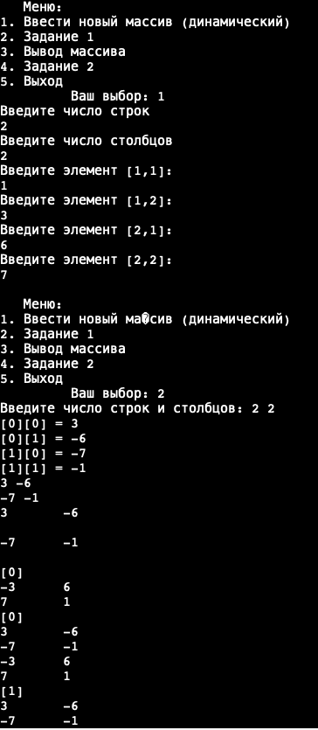
}
printf("\n");
}
for (int i = 0; i < m1; i++)
{
for (int j = 0; j < n1; j++)
{
printf ("%d\t", *(massiv + i * m1 + j));
}
printf ("\n\n");
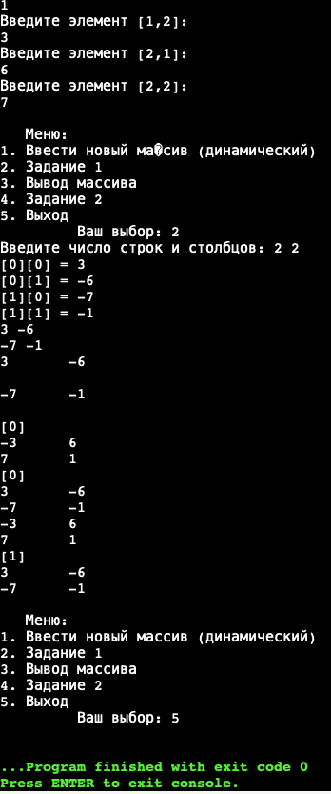
}

for (int i = 0; i < m1; i++)
{
for (int j = 0; j < n1; j++)
{
if (*(massiv + i * m1 + j) > 0)
printf ("[%d]\n", i);
for (int i = 0; i < m1; i++)
{
for (int j = 0; j < n1; j++)
{
*(massiv + i * m1 + j) = (-1) * *(massiv + i * m1 + j);
printf ("%d\t", *(massiv + i * m1 + j));
}
printf ("\n");
}
}
}
return 0;
}
int vivod (int *massiv, int n1, int m1) {
printf("\n");
for (int i = 0;i < n1;i++){
for (int j = 0;j < m1;j++) {
printf("%d\t", (massiv + i * m1 + j));
}
printf("\n");
}
return 0;
}
int zadanie2 (char *word) {
int sum = 0;
for (char *a = word; *a != '\0'; a++)
sum += *a;
return sum;
}
- Вывод
В ходе выполнения лабораторной работы изучены функции, а также применены на практике.

